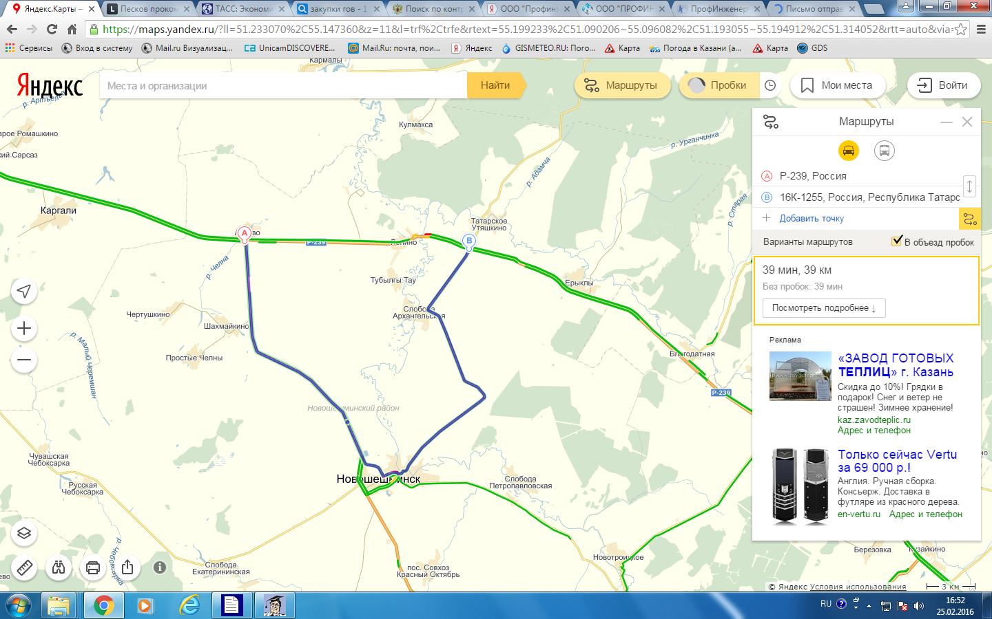

Казань-Оренбург км 160+900

Временный объезд закрытого участка, L=39 км

Казань-Оренбург км 175+500

Мост через р.Шешма

Км 172+150